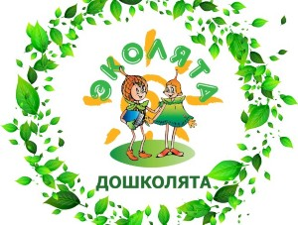МКДОУ «Александро-Невский детский сад «Колокольчик».
Тарумовский район, Республика Дагестан.

Презентация стенда
«Эколята-дошколята-защитники природы».

с. Александро-Невское
2021г.

В рамках природоохранного социально-образовательного проекта «Эколята-дошколята» Александро-Невский детский сад «Колокольчик» принял участие в конкурсе на лучший стенд о защите и защитниках природы, с целью формирования у детей экологической культуры, культуры природолюбия.
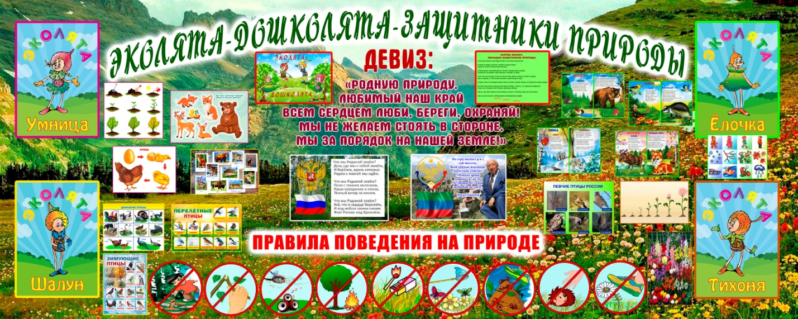
В середине стенда, в верхней его части, мы расположили важные постулаты наших юных защитников природы:
девиз
Родную природу, любимый наш край люби, береги, охраняй!
Мы не желаем стоять в стороне, мы за порядок на нашей земле!
эмблему
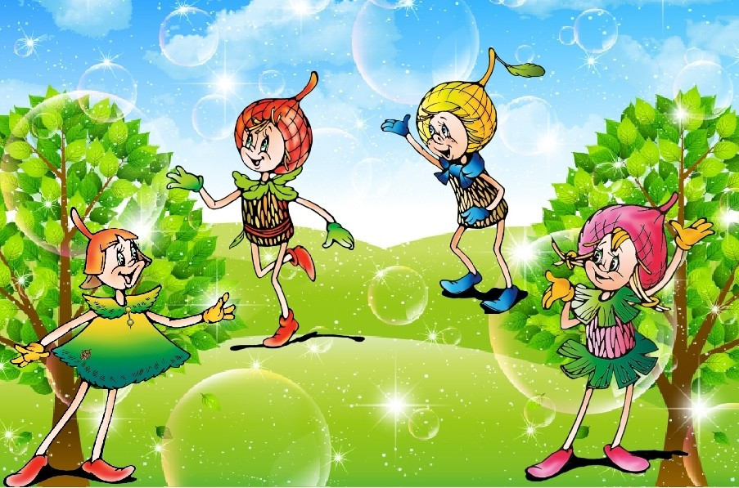

клятву эколят, молодых защитников природы.
Я честный, добрый и заботливый человек. Я вступаю в ряды эколят!
Я люблю все живые существа, поэтому я обещаю всегда защищать и беречь братьев наших меньших!
Я люблю дышать чистым воздухом, поэтому я обещаю беречь зелёные насаждения, высаживать новые деревья и ухаживать за ними!
Я хочу пить чистую воду, купаться в чистых реках, морях и озёрах, поэтому я обещаю беречь водоёмы от загрязнений, экономить водопроводную воду!
Я люблю гулять по красивым полям и лесам, поэтому я обещаю убирать за собой мусор всегда и везде!
Вступая в ряды Эколят, молодых защитников природы, я клянусь, что сделаю всё возможное, чтобы стать лучшим другом Природы, надёжным и верным!
Клянусь, все свои знания и силы направить на заботу о Природе, животных и растениях!
Клянусь нести знания о природолюбии окружающим меня людям!
Клянусь!
Клянусь!
Клянусь!
Центр стенда – сердце нашего проекта! Это истоки нашей малой родины Дагестана в составе великой России.
« Что мы Родиной зовем?
Край, в котором мы живем…»
Этот год ознаменован 100-летием ДАССР. С нами гордость «Страны гор» - Расул Гамзатов, так горячо любивший и прославивший на весь мир свою родину, наш Дагестан!
Фон нашего стенда – тканое природой полотно родного края: горы, растительность, ясное небо.
Стенд имеет яркую информационно-познавательную направленность, полезную для детей, для формирования их мировоззрения.
В каждом углу стенда размещены сказочные герои – эколята:
Умница, Ёлочка, Шалун, Тихоня.
Материал подобран так, что соответствует кругу интересов каждого героя.
Слева в верхнем углу - самая серьёзная Умница. 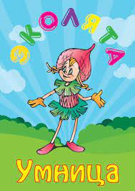
Рядом с ней содержательный материал:
«Как появляется птенец?», « Как растёт дерево?» Назови детёныша животного». Всё познавательное – это излюбленные темы нашей героини.
Справа вверху – Ёлочка, 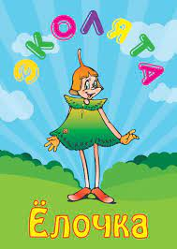 весёлая и общительная.
Она часто заходит пообщаться и поиграть с малышами.
Возле неё: «Времена года», «Животные – хозяева своего временного цикла». Изучается всё в легкой игровой форме.
В нижнем левом углу – самый озорной из героев Шалун.  Он любит весёлые игры и знает их великое множество. Его темы: «Перелётные птицы», «Зимующие птицы», «Домашние птицы», «Дикие животные».
В правом нижнем углу – скромный, стеснительный Тихоня. 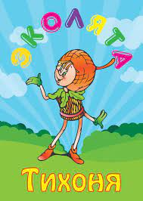
Он всячески поддерживает своего старшего брата, Шалуна.
Рядом с ним: «Певчие птицы», «Цветы» и красивый цветник. Тихоня очень любит цветы.
Итог нашего познавательного стенда – правила поведения на природе, о которых наши ребята не забывают, когда общаются с природой.
Рабочей площадкой стенда является планка внизу стенда, на которую мы выставляем результаты нашей работы с детьми. Материал меняется в зависимости от целей нашей работы. Это беседы, игры, фотографии, рисунки, аппликации и прочее, согласно тематике. Вся работа выносится на обозрение желающих приобщиться к нашему Зелёному Царству Природы.

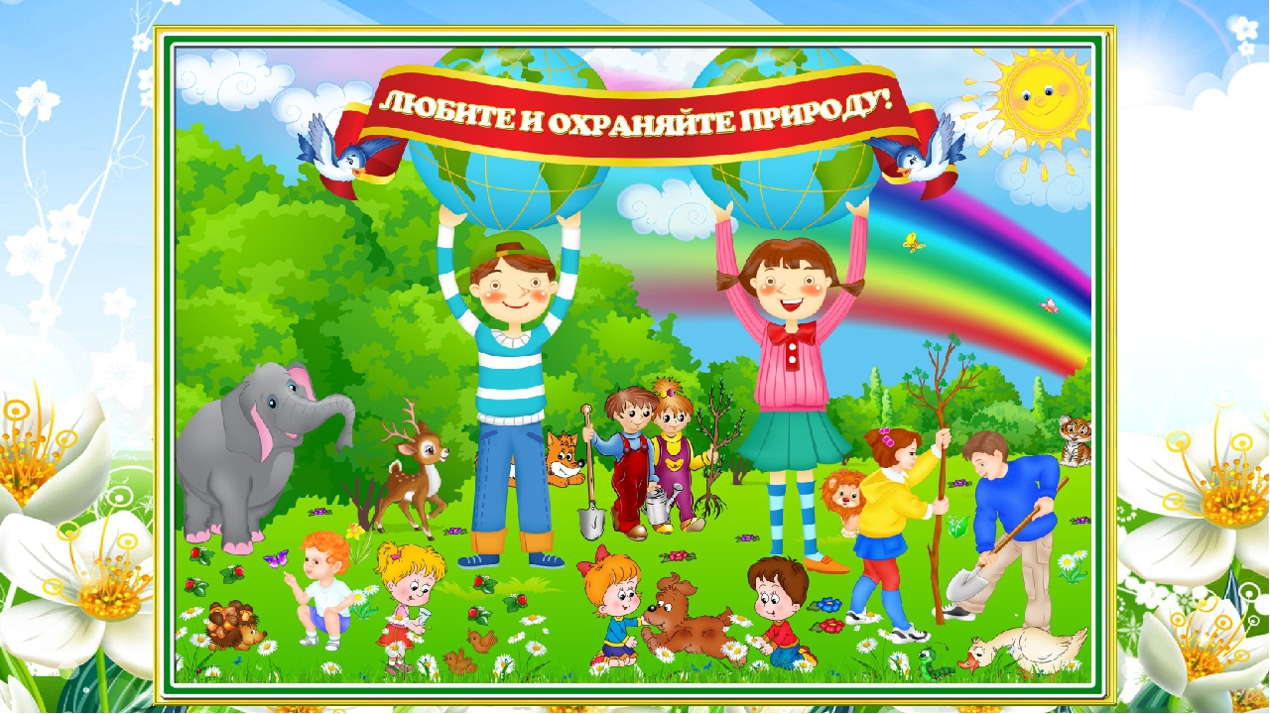

Аневские эколята - дошколята - защитники природы: Умница, Шалун, Ёлочка, Тихоня.
Готовы всегда прийти на помощь!
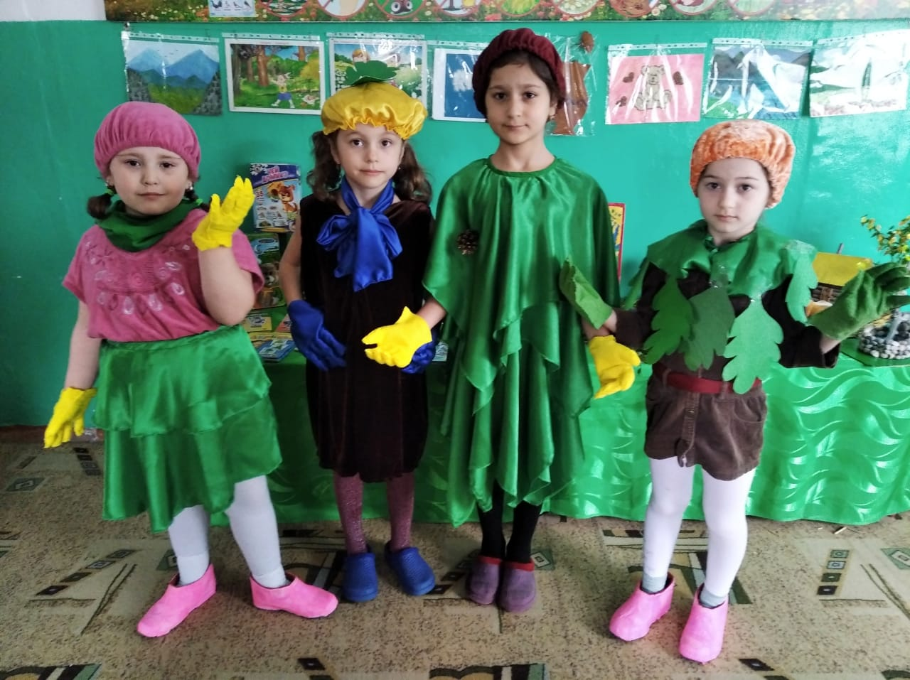

Уголок защитников природы.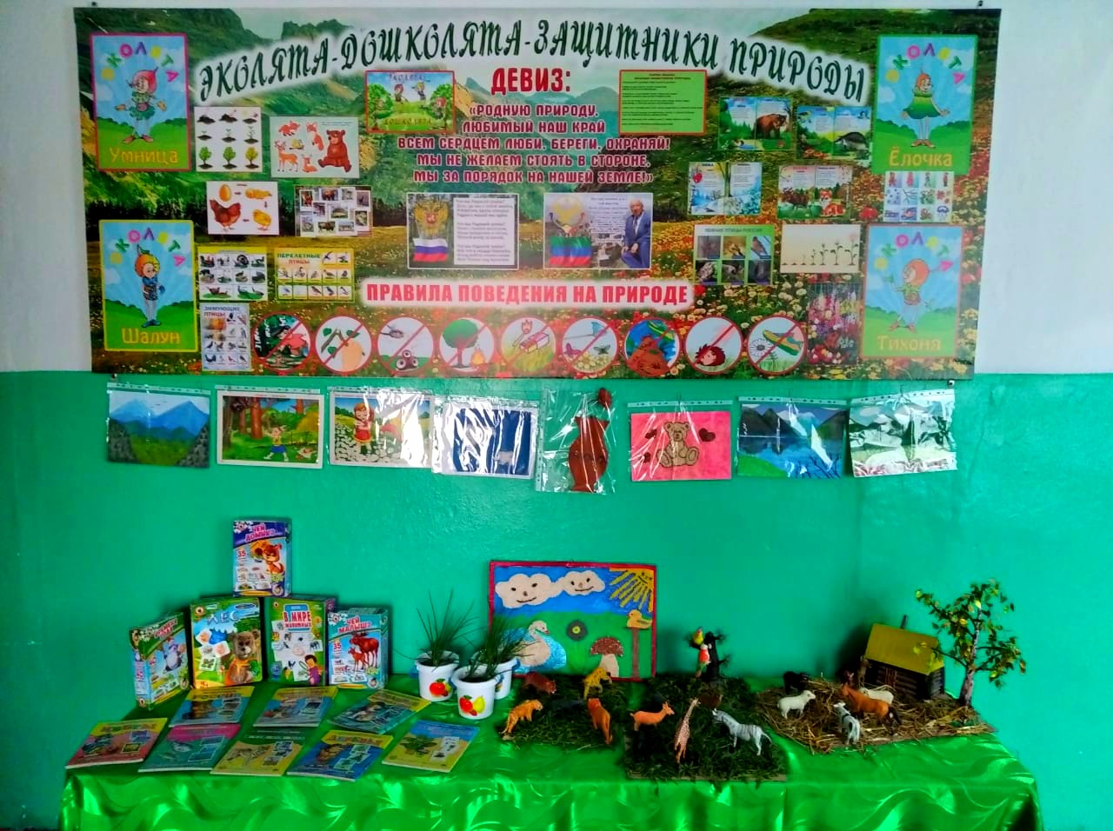

МКДОУ «Александро-Невский
детский сад «Колокольчик».

Наше подворье.
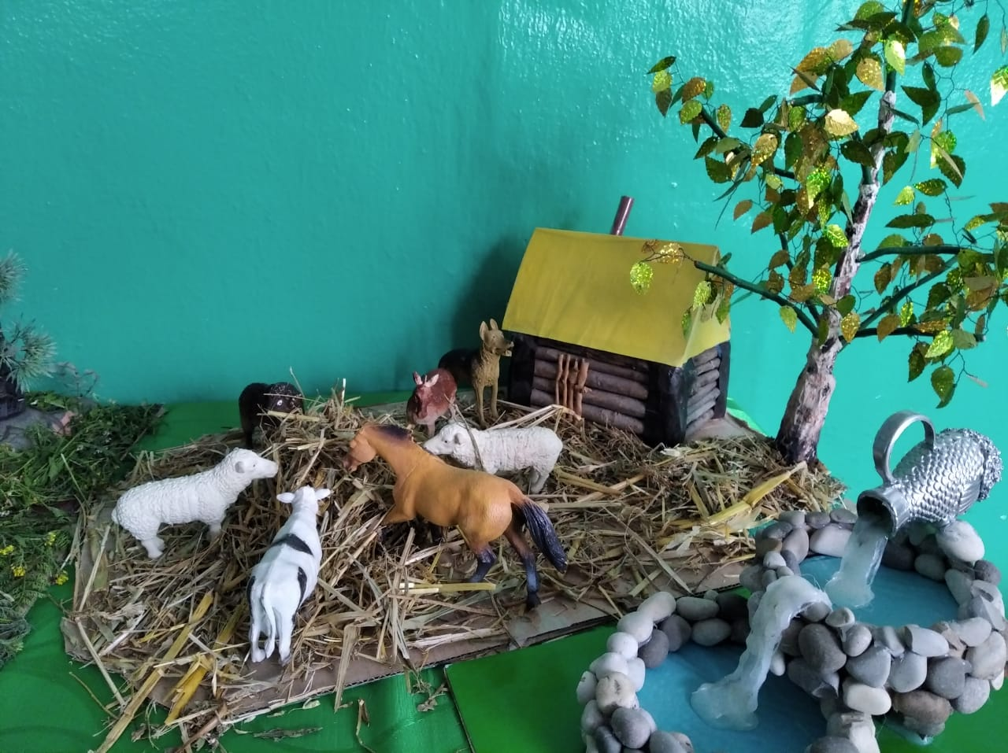
Хищники из дикой природы.
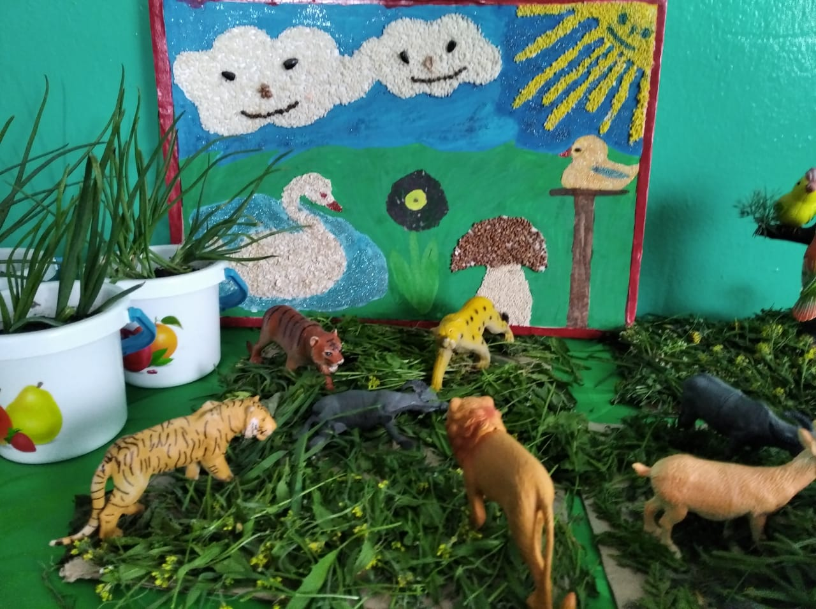

Живем дружно.
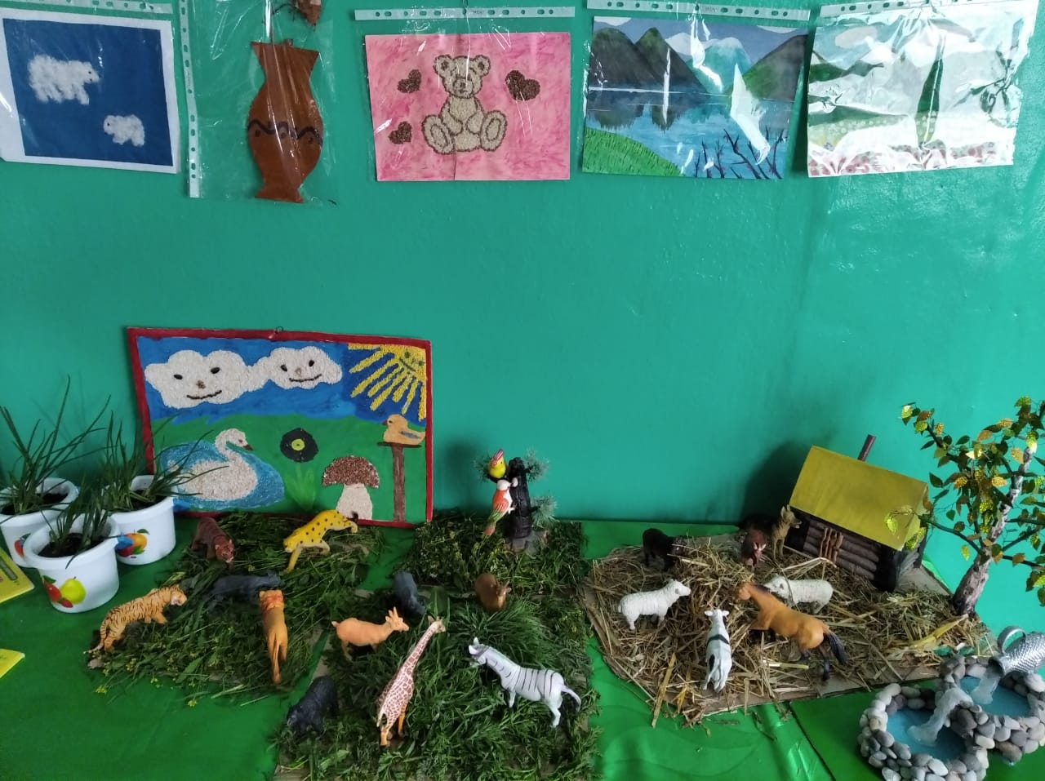

Посвящение дошколят в эколят.
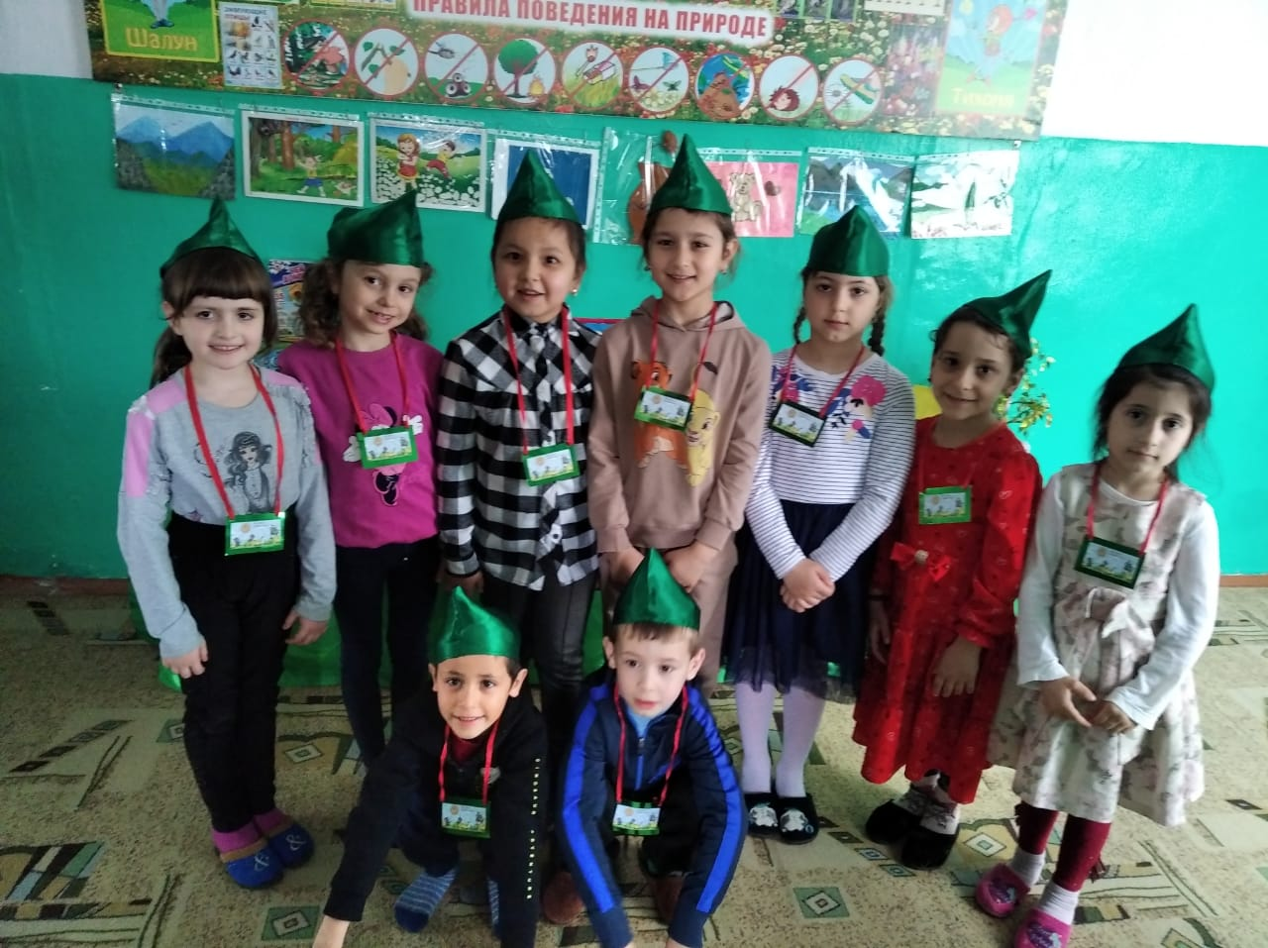

Ухаживаем за посадками.
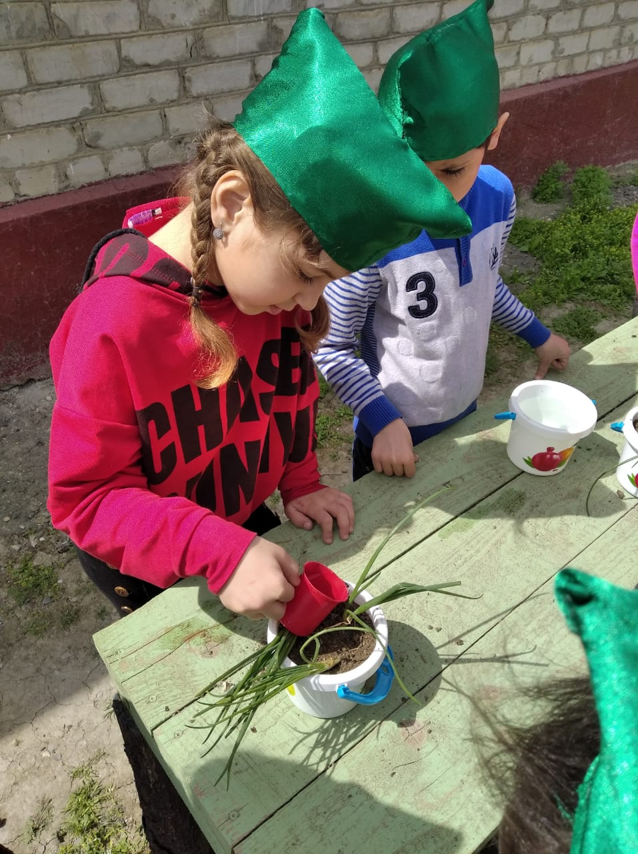

Вода - живительная сила.
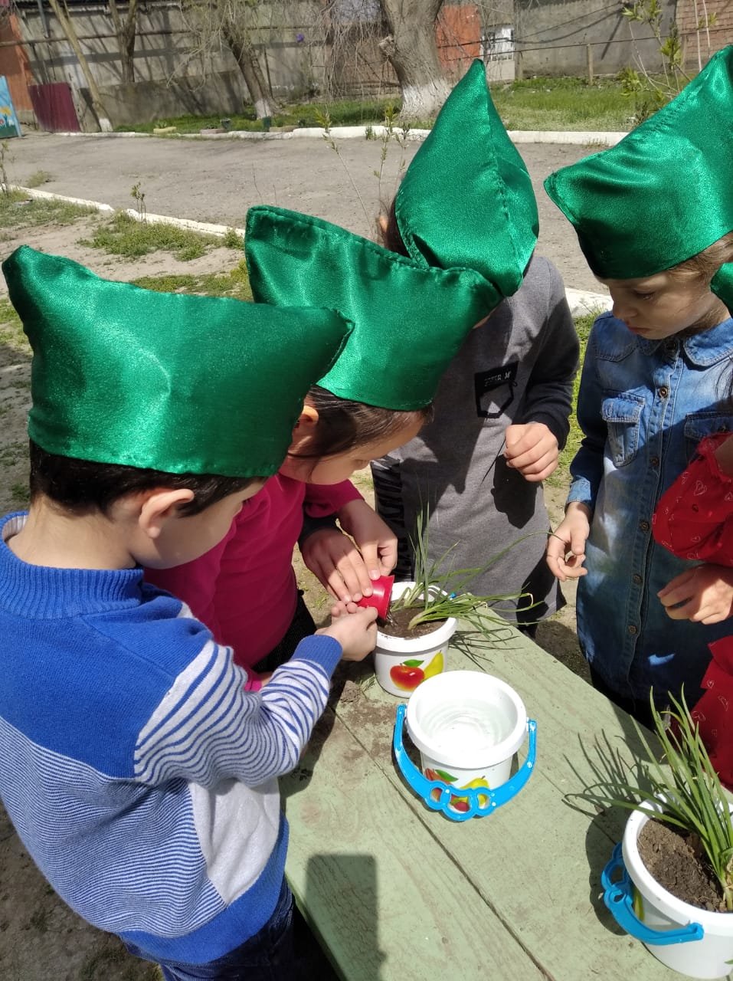

Ну, что за красота!
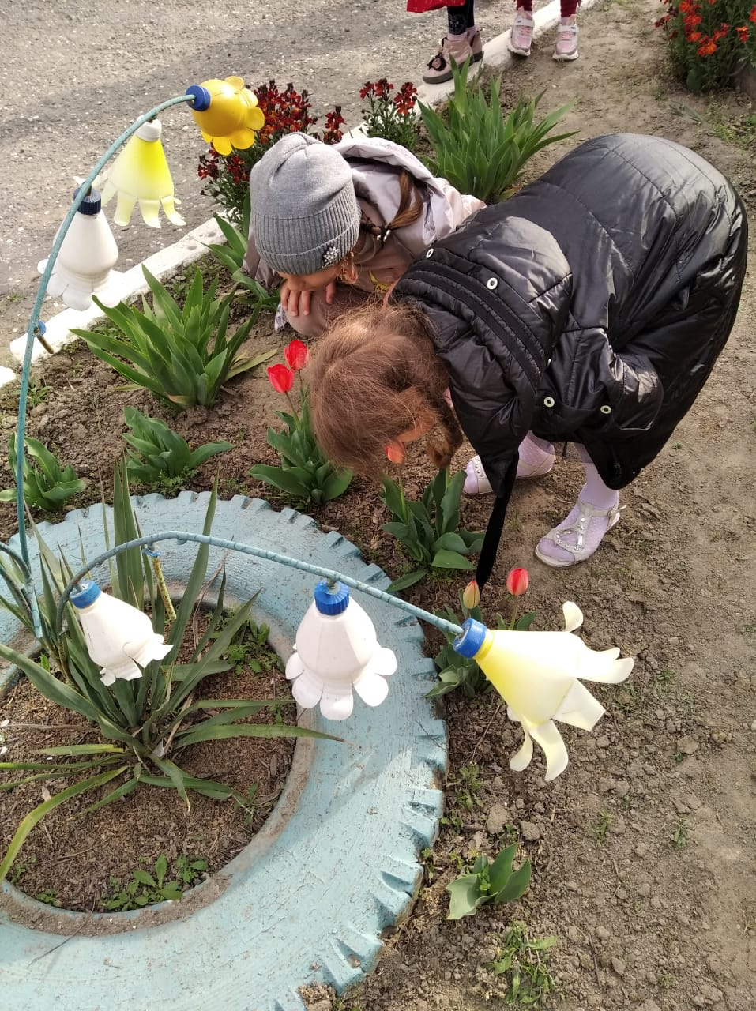

Они пахнут весной!
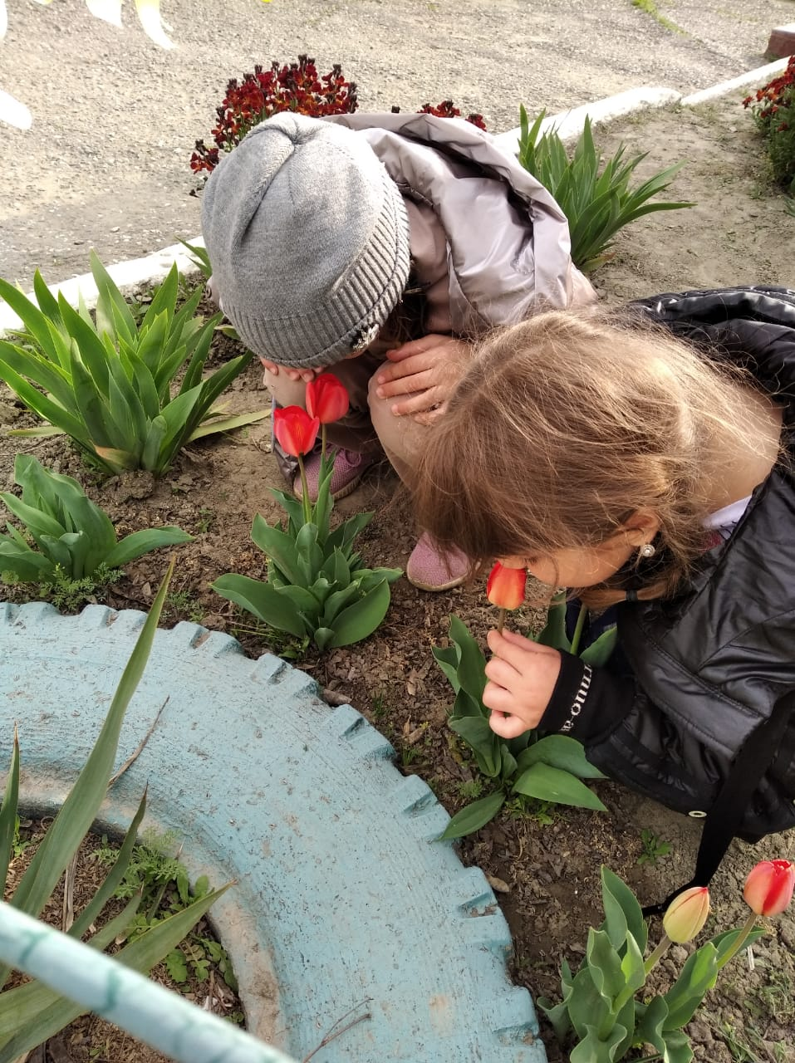

Все девчонки любят цветы!
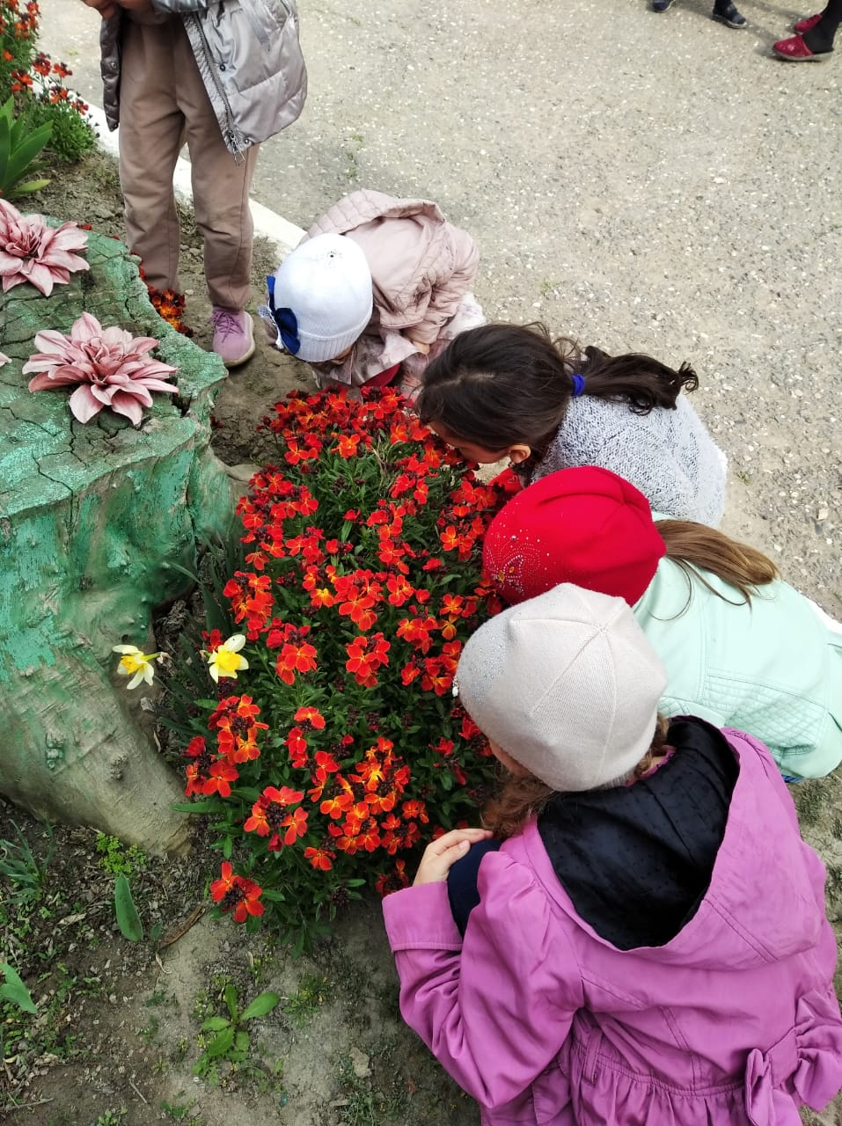

Ведем борьбу с сорняком.
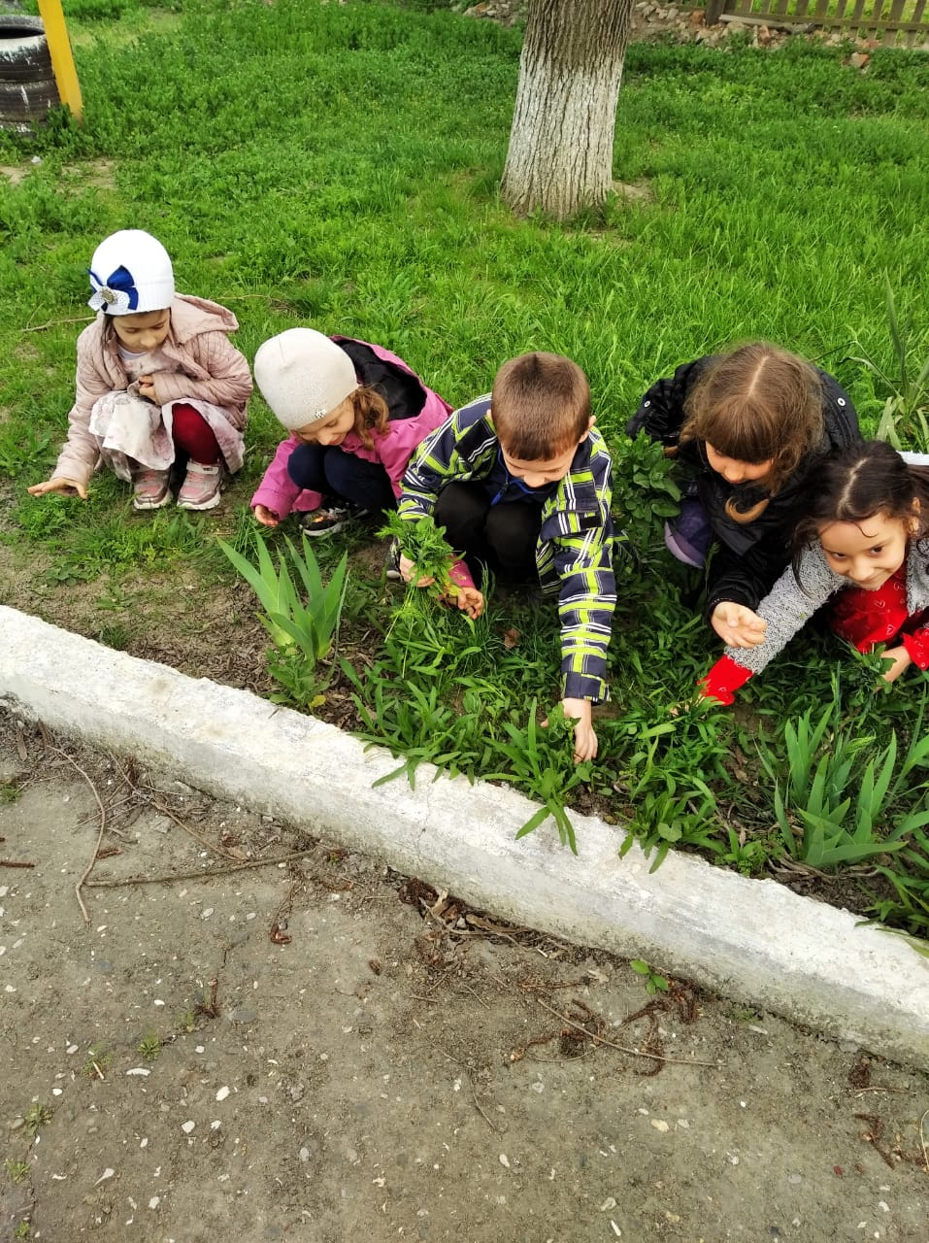

Наши надежные проводники к знаниям!
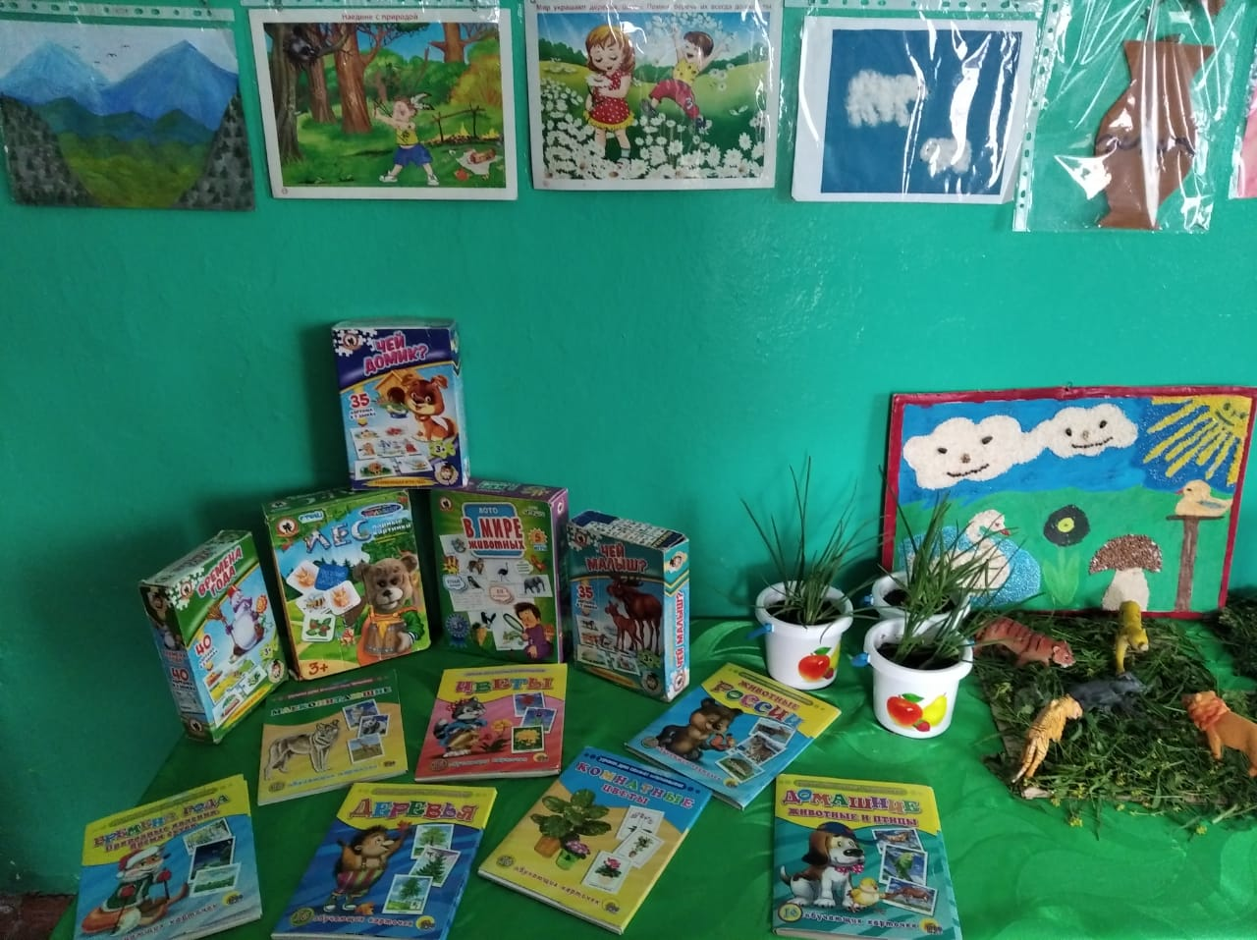

«Мы, эколята – дошколята, клянёмся беречь родную природу и быть верными помощниками братьям нашим меньшим!»

